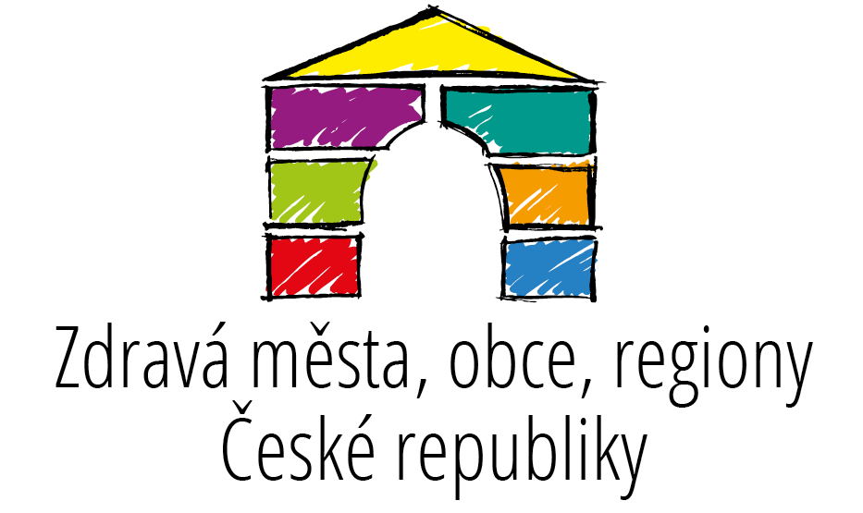
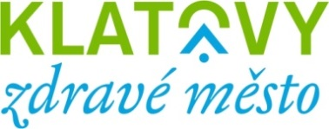

Akční plán zlepšování projektu Klatovy - Zdravé město na rok 2026
Akční plán zlepšování je klíčovým dokumentem každého systematicky řízeného procesu. Vymezuje priority pro nadcházející období a stanovuje, jakých výsledků má být v daném časovém horizontu dosaženo a jakým směrem se má proces dále rozvíjet.
Plán zlepšování je nástrojem, prostřednictvím kterého Komise ZM stanovuje konkrétní cíle a opatření pro daný rok v rámci projektu Klatovy – Zdravé město. Zpracování tohoto dokumentu je jedním z povinných kritérií členství v NSZM.
Současně představuje základní pracovní nástroj koordinátora projektu. Obsahuje souhrnný přehled aktivit, které budou v průběhu roku realizovány, včetně jejich zaměření a očekávaných přínosů.

Aktivity:

1. Splnění kritérií v NSZM
Termín: leden – prosinec 2026
Ukazatel: splnění pravidel hodnocení NSZM pro rok 2026 – ustanovení politika PZM, vytvořit Plán zlepšování na rok 2026 a Hodnotící zprávu za rok 2025 Zodpovědnost: politik PZM
Spolupráce: koordinátor PZM, asistent koordinátora PZM
Indikátor: zveřejněné informace, web

2. Medializace aktivit ZM Klatovy v tisku
Termín: leden – prosinec 2026
Ukazatel: minimálně 4 články o ZM v místních nebo regionálních médiích
Zodpovědnost: politik PZM
Spolupráce: koordinátor PZM, asistent koordinátora PZM, pracovníci OŠKCR, komise ZM a partneři
Indikátor: zveřejněné informace

3. Akreditované vzdělávání koordinátorů
Termín: jarní škola, letní škola, podzimní škola 2026
Ukazatel: absolvování akreditovaného školení, test, e-rozvojovna
Zodpovědnost: koordinátor PZM, politik PZM
Indikátor: certifikát

4. Příprava a realizace akce Vítáme jaro 2026
Termín: 20.03.2026
Ukazatel: minimálně 1 kampaň pro veřejnost v roce 2026
Zodpovědnost: koordinátor ZP
Spolupráce: politik ZM, asistent koordinátora ZM, pracovníci OŠKCR
Indikátor: plakát, web, tisková zpráva

5. Příprava a realizace akce Den rodiny – koncert Karla Vlacha
Termín: 03.05.2026
Ukazatel: pořádání akce pro veřejnost zaměřené na spojení různých věkových skupin obyvatel
Zodpovědnost: koordinátor PZM, asistent koordinátora PZM
Spolupráce: politik PZM, pracovníci OŠKCR
Indikátor: plakát, web, tisková zpráva

6. Příprava a realizace akce O zahradách trochu jinak
Termín: 31.05.2026
Ukazatel: vzdělávací akce pro veřejnost se zapojením dalších sektorů
Zodpovědnost: koordinátor PZM, asistent koordinátora PZM, Klatovské karafiáty
Spolupráce: politik PZM
Indikátor: web, tisková zpráva

7. Příprava a realizace akce Lesní stezka Hůrka
Termín: květen 2026
Ukazatel: realizace obnovy Lesní stezky Hůrka, workoutových sportovních prvků, dětských herních prvků, informačních a naučných tabulí
Zodpovědnost: koordinátor PZM, asistent koordinátora PZM
Spolupráce: politik PZM, partneři Lesy ČR, Klub českých turistů Klatovy, dodavatel
Indikátor: článek, plakát, web

8. Příprava a realizace akce Táhneme za jeden provaz
Termín: 24.06.2026
Ukazatel: minimálně 1 kampaň pro veřejnost v roce 2026
Zodpovědnost: koordinátor PZM, asistent koordinátora PZM
Spolupráce: politik PZM, ZŠ a MŠ školy, pracovníci OŠKCR, LENOX z.s.
Indikátor: plakát, video, web, tisková zpráva
9. Školní fórum se žáky ZŠ Klatovy, Plánická ul. 194
Termín: červen 2026
Ukazatel: Podpořit aktivní účast žáků na veřejném životě a získat jejich podněty pro rozvoj města.
Zodpovědnost: koordinátor PZM, asistent koordinátora PZM
Spolupráce: vedení a pedagogové základní školy
Indikátor: článek, web

10. Příprava a realizace akcí Voňavá adventní neděle a Klatovský klášterní bazar
Termín: 29.11.2026 a 13.12.2026
Ukazatel: minimálně 1 společná aktivita zástupců veřejného, neziskového a podnikatelského sektoru v roce 2026, charitativní akce
Zodpovědnost: koordinátor PZM, asistent koordinátora PZM
Spolupráce: politik PZM, pracovníci OŠKCR, zástupci neziskového sektoru a partneři
Indikátor: článek, plakát, web

